**动手实验ECS Fargate集群**

**实验目的**

创建ECS Fargate 集群

**实验要求**

了解ECS Fargate集群  
查看ECS 文档

**实验原理**

Amazon Elastic Container Service (Amazon ECS) 是一项高度可扩展的快速容器管理服务，它可轻松运行、停止和管理集群上的 Docker 容器。您可以通过使用 Fargate 启动类型启动服务或任务，将集群托管在由 Amazon ECS 管理的无服务器基础设施上。

**实验步骤**

1.点击【服务】，选择【Elastic Container Service】。  
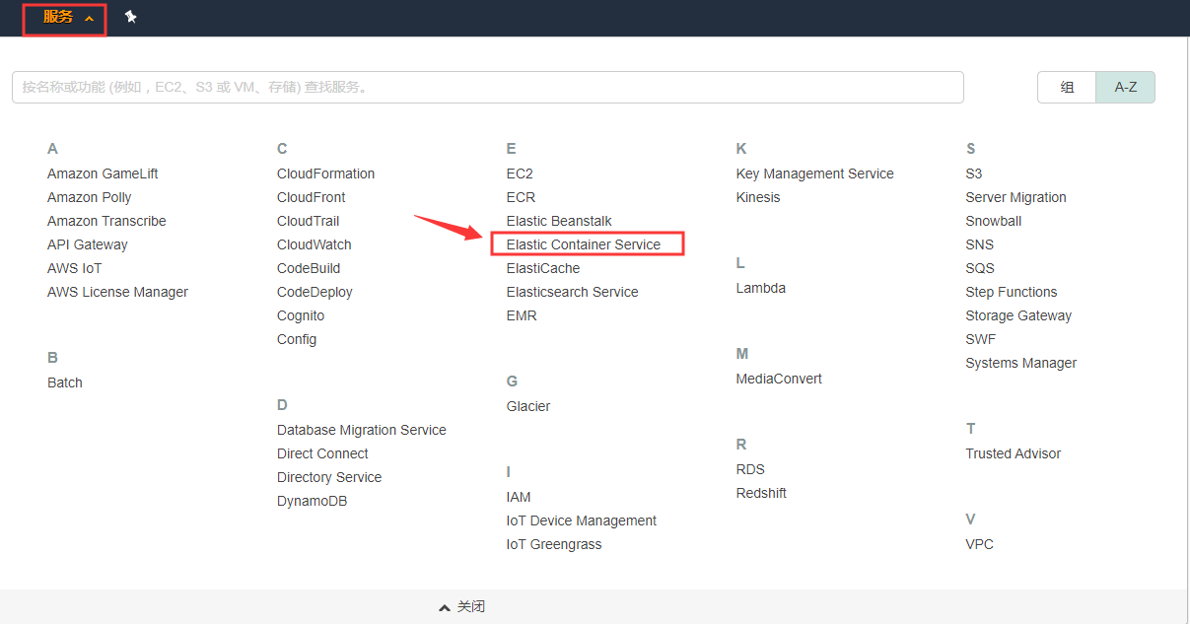

2.在左侧窗口选择【集群】，点击【创建集群】如图：  
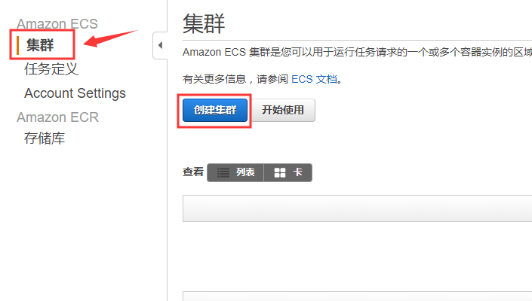

3.在“选择集群模板”下，选择由AWS Fargate 提供支持的【仅限联网】，点击【下一步】如图：  
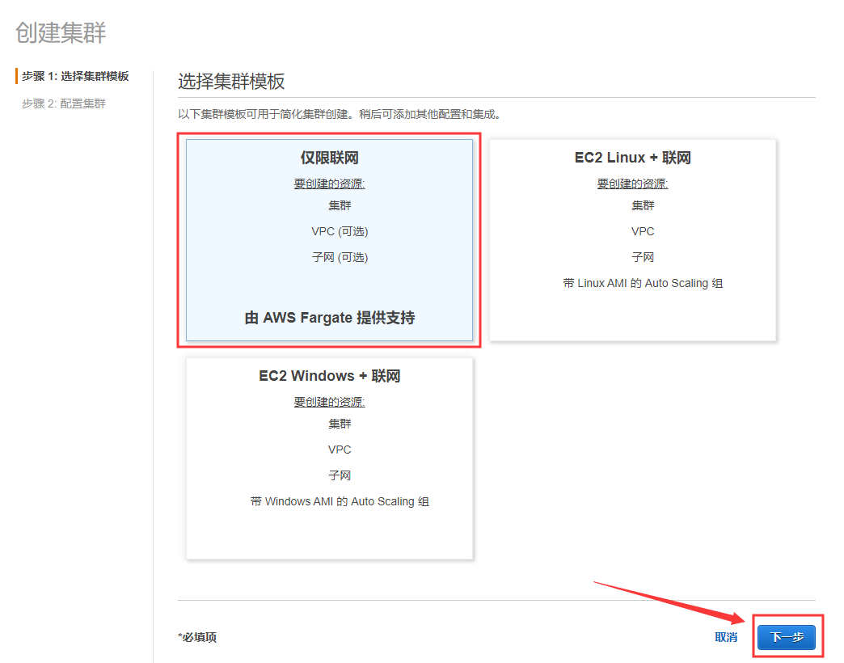

4在“配置集群”下，集群名称：【test55】。  
勾选【创建VPC】，CIDR块、子网1、子网2保持默认。  
在“Tags”下，键：【Name】 、值：【test55】。  
点击【创建】，如图：  
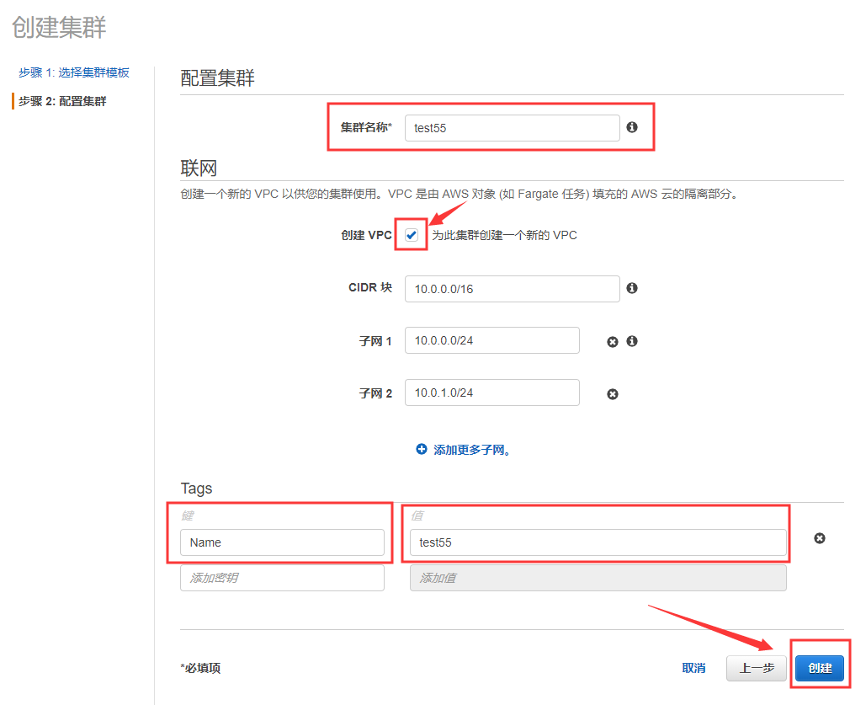

5.点击创建后在“启动状态”下等待资源创建完毕后，点击【查看集群】。

**实验结果**

如图，这就是我们创建好的集群。